2025-2026 GÜZ DÖNEMİ SONU HEMŞİRELİĞE GİRİŞ DERSİ ANKETİ SONUÇLARI

Hemşireliğe Giriş dersine yönelik öğrenci görüşleri incelendiğinde, öğrencilerin mesleğe ilk adımı attıkları bu derste genel bir memnuniyet içerisinde oldukları görülmektedir. Katılımcıların büyük bir kısmının açık uçlu sorularda ek bir öneri sunmaması, dersin içeriğinin ve mesleki temel bilgilerin aktarılma biçiminin öğrenciler tarafından yeterli ve tatmin edici bulunduğunu göstermektedir. Özellikle dersin anlatım tarzı ve öğretim elemanının yaklaşımına yönelik gelen olumlu geri bildirimler, öğrencilerin mesleki aidiyet duygularının olumlu yönde etkilendiğini ve dersin pedagojik olarak başarılı bir şekilde yürütüldüğünü ortaya koymaktadır. Bu sonuçlar, dersin hem içerik hem de sunum açısından öğrenci beklentilerini karşılayan güçlü bir altyapıya sahip olduğunu kanıtlamaktadır.
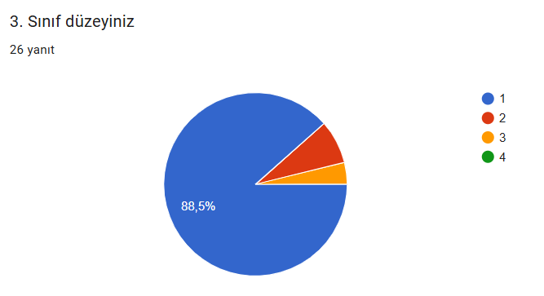
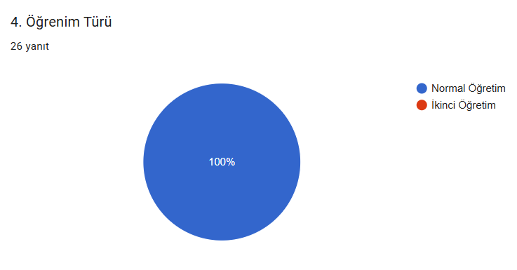
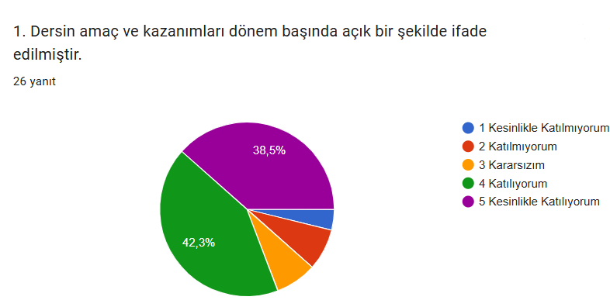
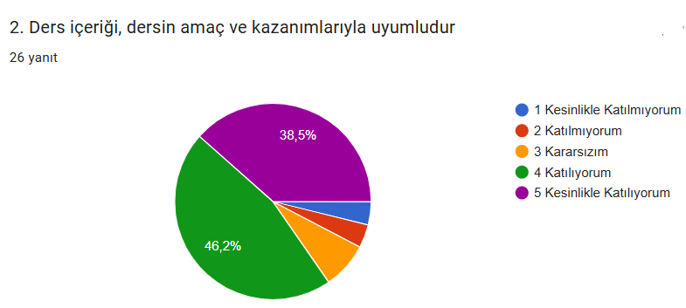
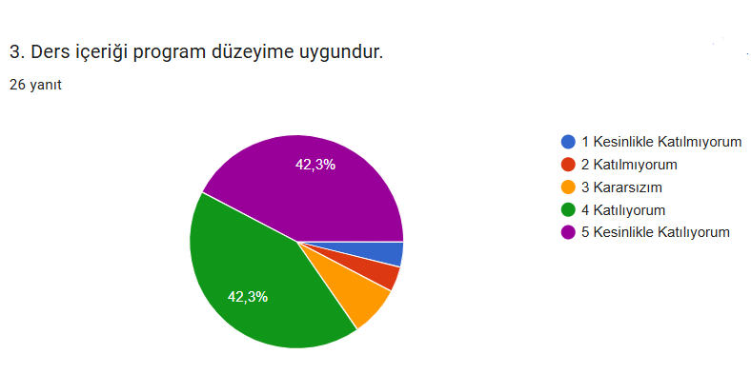
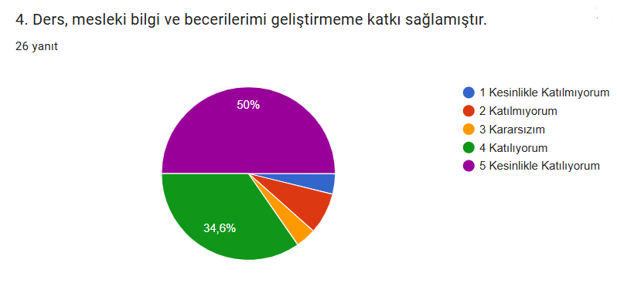
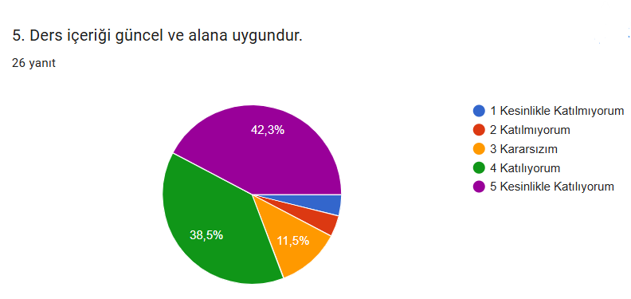
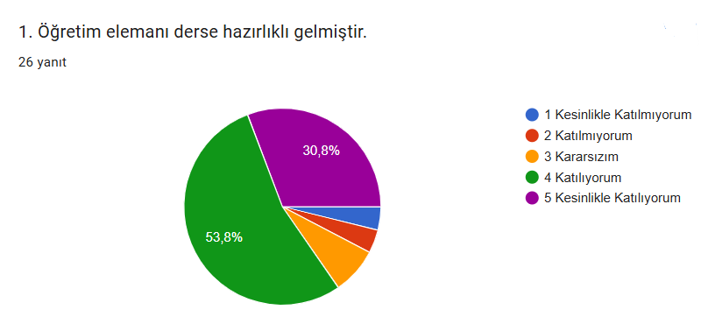
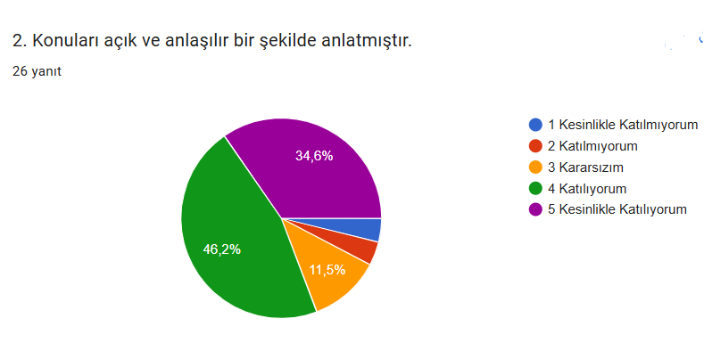
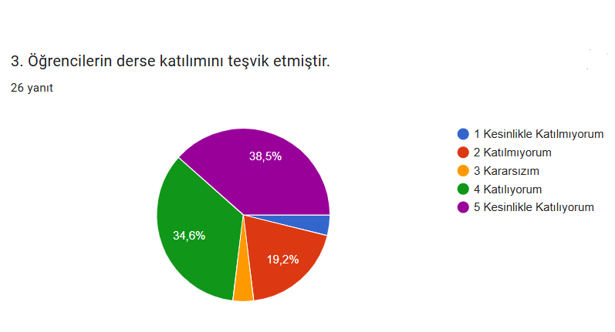
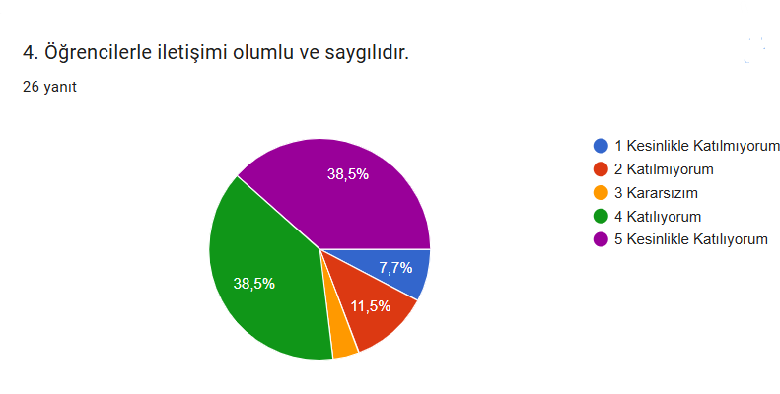
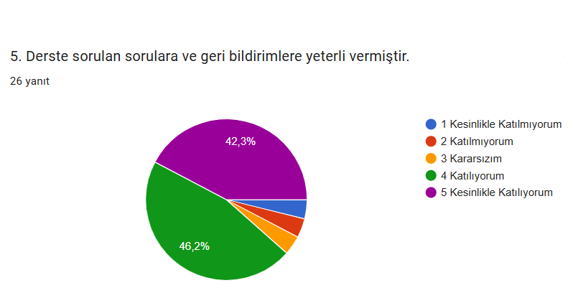
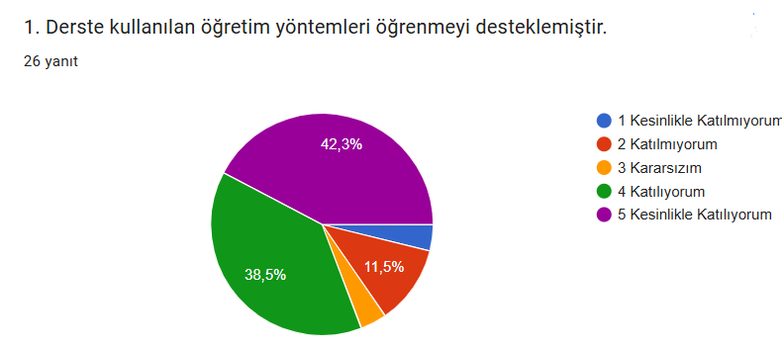
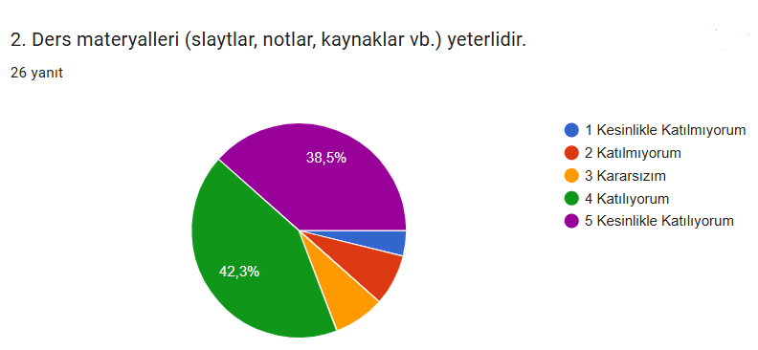
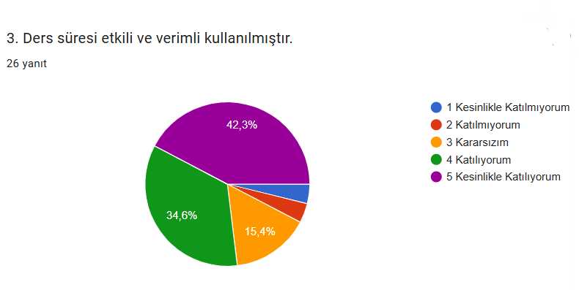
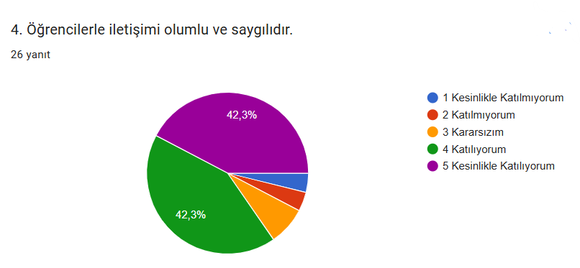
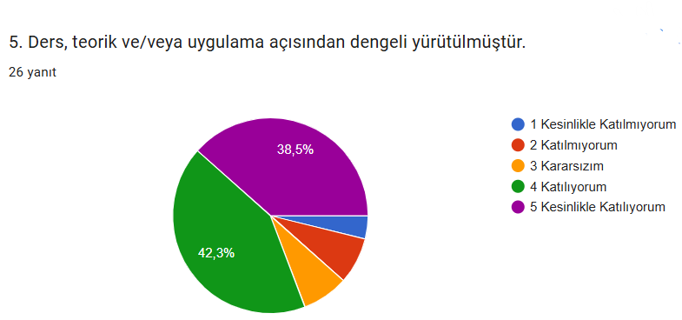
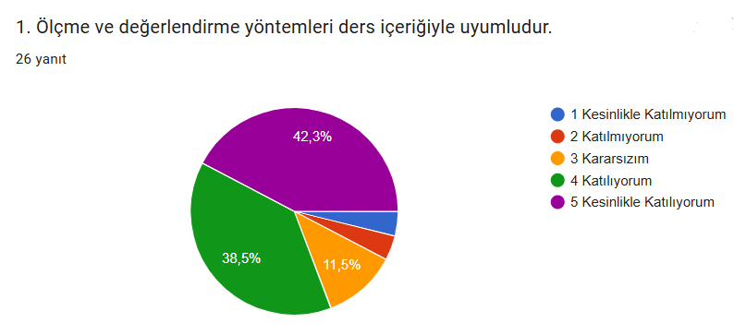
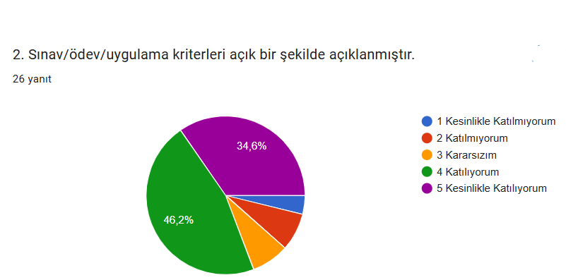
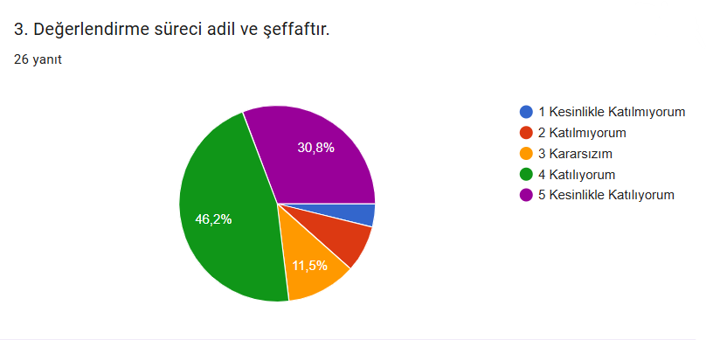

Derse ilişkin eklemek istediğiniz başka bir görüş veya öneri var mı?

Açık uçlu soruya verilen 26 yanıtın büyük çoğunluğunda öğrenciler ek bir görüş veya öneri belirtmemiştir. Bununla birlikte bazı öğrenciler dersin gerekliliğine ilişkin eleştiri yaparken, bazıları öğretim elemanından memnun olduklarını ve uygulamaların artırılmasının yararlı olacağını ifade etmiştir.
Geliştirilmesi gereken yönler:

Mesleğin temel kavramlarının ve tarihsel sürecinin anlatıldığı bu derste, teorik bilgilerin güncel klinik örnekler ve saha deneyimleriyle daha fazla desteklenmesi öğrencilerin vizyonunu genişletecek önemli bir adımdır. Mesleki rol ve sorumlulukların daha iyi kavranması için laboratuvar imkanlarının giriş düzeyindeki becerileri destekleyecek şekilde aktif kullanılması ve öğrencilerin klinik ortamla daha erken tanışmalarını sağlayacak gözlem fırsatlarının artırılması, teorik yükün pratikle pekişmesini sağlayacaktır. Ayrıca, öğrencilerin derse olan ilgisini ve katılımını daha da yükseltmek amacıyla, interaktif materyallerin ve mesleki vaka tartışmalarının müfredatta daha geniş yer bulması, eğitimin niteliğini bir üst seviyeye taşıyacak temel iyileştirme alanlarıdır.

